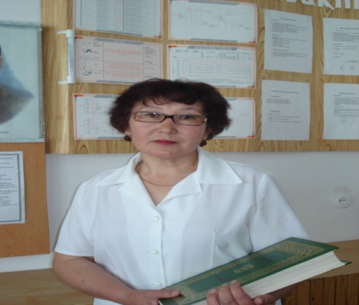 **Карменова Бахытжамал Базылрахмановна**

**Семей І деңгей №1 топ**

**ЭССЕ**

«Ұстаз бала жанының бағбаны» деп бекер айтылмаса керек. Баланың бойына қалай даналықтың дәнін, ізгіліктің нұрын сепсем деген ой әрбір ұстазды ізденіске жетелейді деп ойлаймын. Ізденіс - жаңашылдықтың, шығармашылықтың бастауы, жаңадан жаңаны іздеу. Жаңару жолындағы өзгеру. Бүгінгі Қазақстанның білім беру жүйесінде жаңашылдыққа бастама болып отырған Кембриждік тәсілмен мұғалімдердің біліктілігін арттыру деңгейлік курсына келудегі менің де басты мақсатым бала тәрбиелеудегі заманауи әдіс-тәсілдерді игеру, инновациялық технологияларды меңгеру.

Бұл жаңа оқыту бағдарламасы мені жаңаша ойлауға, оқыту үдерісін өзгертуге, жаңаша іс-әрекет жасауға үйретті. Бағдарлама нәтижесінде оқыту мен оқуда болып жатқан өзгерістермен бірге мұғалім мен оқушы арасындағы өзара қарым-қатынастың түбегейлі өзгеруін пайымдадым. Топтық жұмыста оқытудың мақсатқа жетуінің тиімді,нақты жолдарына тоқтала кетсем, сабақтың мақсаты оқушыға қойылады, кейбір жағдайлар түсініксіз болса, оны оқушылар өзара ынтымақтаса отырып шешіп, ізденіп, ой бөліседі, ойлау қабілеттері дамиды, сыни тұрғыда ойлайды, зерттеушілік шығармашылық бағытта жұмысқа бейімделеді, жетістіктерге жетеді.Бұл жоғары сатыға тек мұғалімнің көмегі арқылы емес, оқушы өзі ойын, қиялын ұштап, жинақтап, білімділік, іскерлік дағдыларын қалыптастыра отырып ізденіп, талдап, талпынып жетеді.

І деңгей бағдарламасын меңгерген мұғалімдер- мектептің көшбасшылары. Көшбасшы ретінде өз қабілетіме деген сенімім артып әріптестерімді соңымнан ерте білсем, оларға бағыт-бағдар беріп, бірлесе зерттеушілік және шығармашылық бағытта жас ұрпаққа білім беруге ұмтыла білсем - еңбегімнің жанғаны. Бұл жаңа педагогикалық оқыту үдерісі - білімсіздіктен-білімділікке, шорқақтықтан-іскерлікке апаратын тура жол. Мен де өз шәкірттерімнің биіктерден көрінуін қалаймын.Мемлекеттік тілді оқытуда халқымыздың тілін, тарихын, салт-дәстүрін, мәдениетін үйрете отырып, бүгінгі жас ұрпақты парасатты, білімді, білікті, елжанды, халқын сүйетін абыройлы азамат етіп тәрбиелеу менің міндетім деп білемін. Ендеше ұлт болып ұйысып, ел болып еңсемізді тіктеген кезде менің атқарып отырған жұмысымның нәтижесі елімнің мерейін өсіретіні даусыз, мен үшін бұдан артық бақыт жоқ деп ойлаймын. Ізденгеннің алдынан бақыт өзі шығады.